Добрый день!
Нужно сделать презентацию и запустить проект. Проект написан на Tailwind.css, Next.JS, Django.
Фронту нужно внедрить презентацию.
Бэку нужно сделать логику презентации.

NEXT_PUBLIC_BACKEND_URL=https://api-maldex.bakha-aka.uz
Ссылка на фигма: https://www.figma.com/design/HoDgTe34wEajRiMjwPecsk/Maldex-2.0?node-id=731-31632&p=f&t=B3kpPu5p1LDuiwjj-0

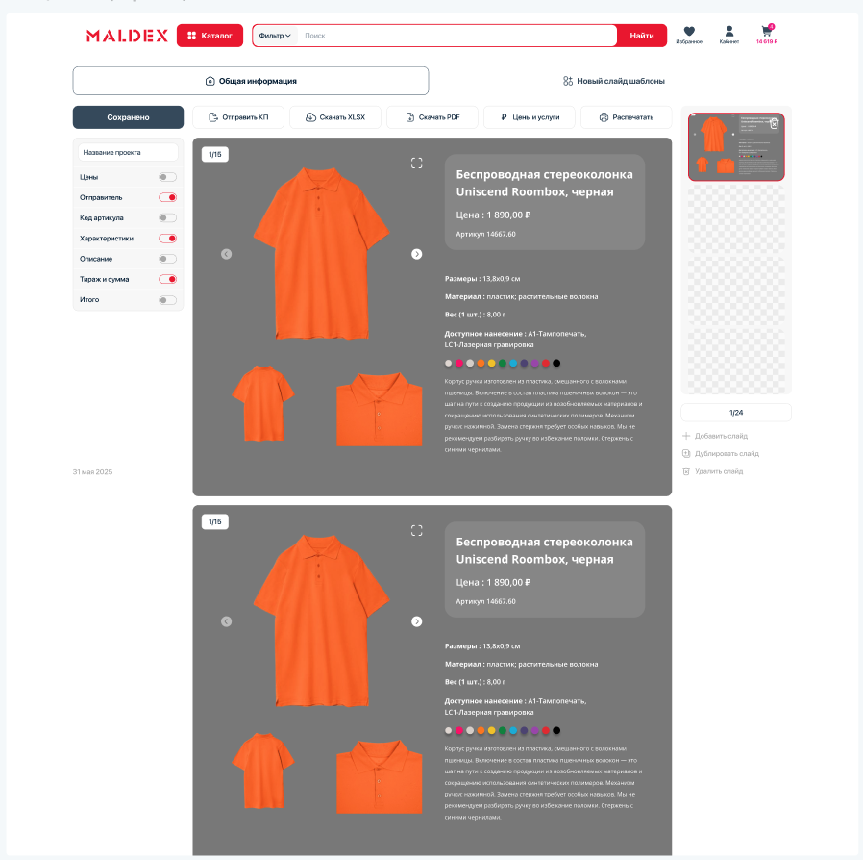

1) первый экран – стандартная презентация КП (коммерческое предложение).
Мы повторяем полностью функционал как на gifts.ru.
- Можем менять всю информацию на слайде руками при нажатии на интересующий раздел.
- фото листается и на фото на котором остановились становится основным при скачивании презентации.
- фон меняется для конкретного слайда либо для всех. Если мы выбрали уже цвет конкретного слайда а потом на следующем слайде решили заменить его на всех, у нас появляется табличка «на слайде таком то установлен такой то цвет, желаете его тоже заменить или оставить?»
- слайды можем удалять отправляя их в корзину справа вверху на слайде
- ползунки скрывают информацию на слайде
- можно отправить ссылку на кп она должна открываться онлайн
- можно скачать в формате PDF и XLSX
- во вкладке «цены и услуги» можно задать скидку (функционал можно полностью повторить в текущей версии презентации)

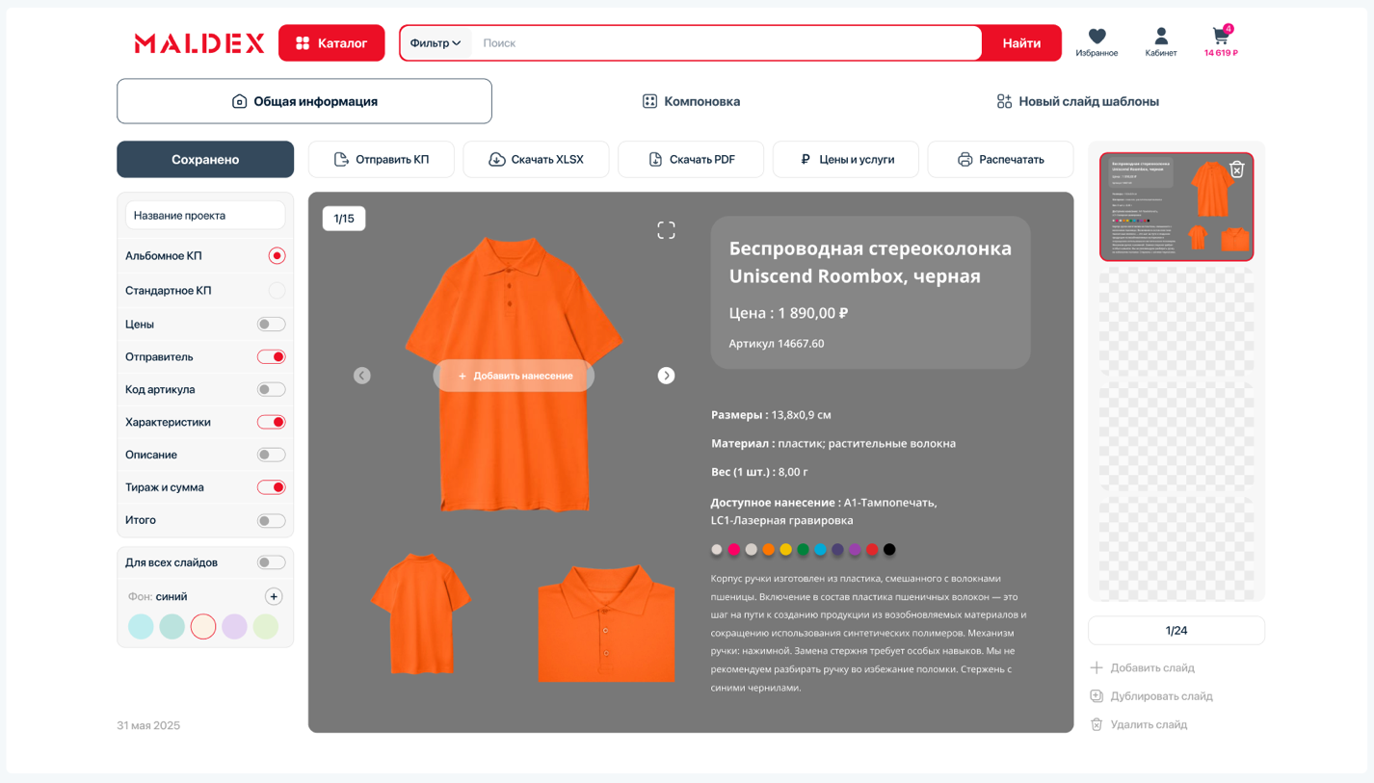

2) Вид Альбомной презентации КП (коммерческое предложение)
Если мы менеджер Малдекса у нас есть доступ к двум видам презентации, для клиентов фирмы которым мы будем давать доступ доступен только один вид «Стандартный».
В альбомном режиме мы можем добавить нанесение на товар, добавить любой фон по желанию, добавить новый слайд или шаблон, так же создать двойной слайд вместо одинарного + все функции «Стандартной презентации».

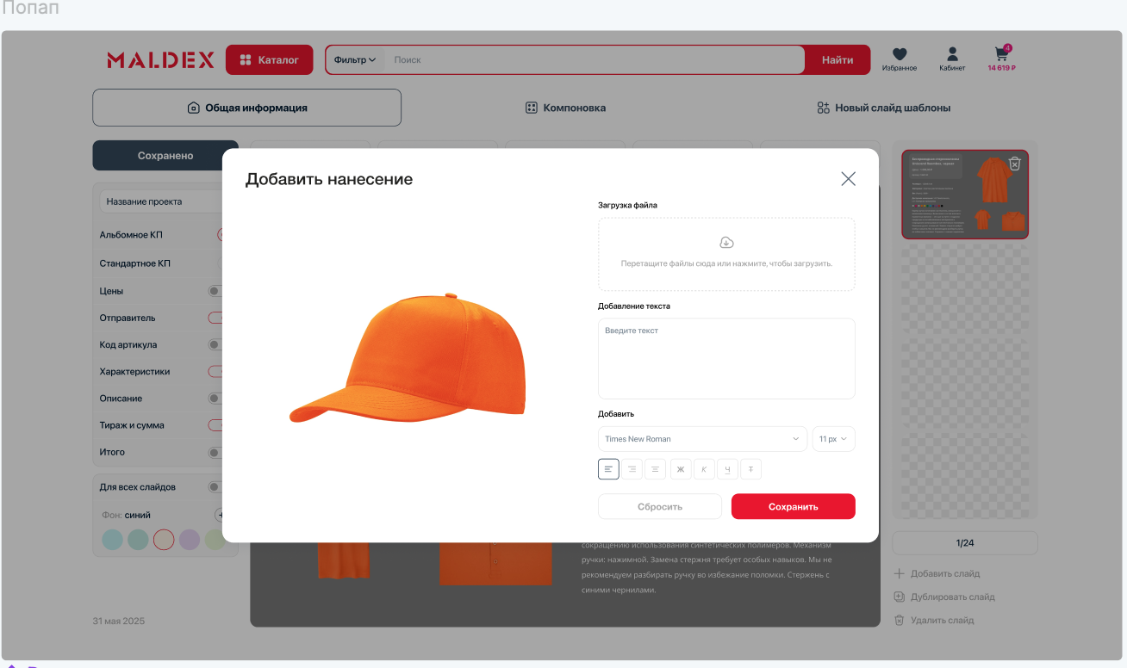

3) слайд нанесение логотипа при нажатии на фото любого товара открывается окно с нанесением логотипа, там можно загрузить любую картинку и разместить ее на товара, уменьшать увеличивать, так же написать любое слово, есть мини редактор текста

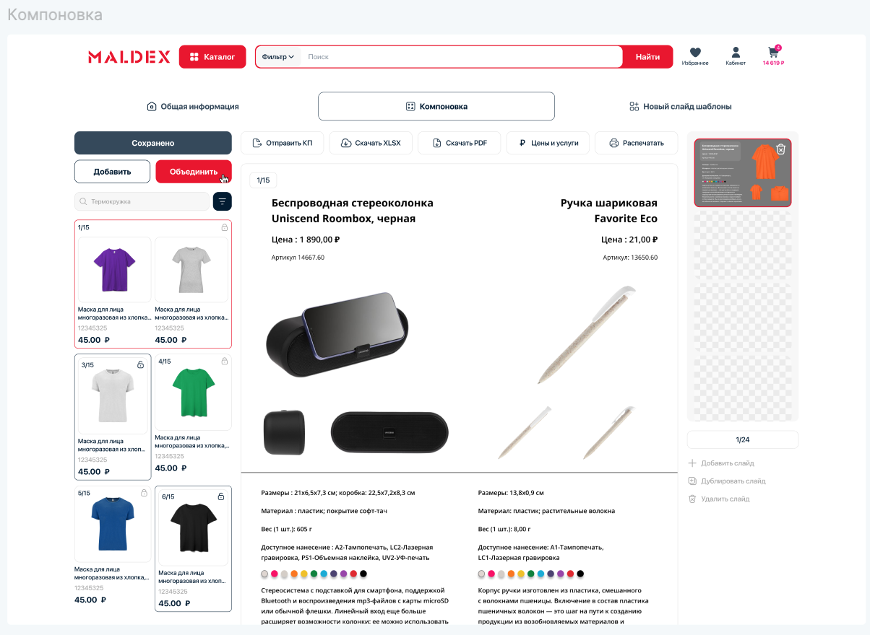

4) раздел компоновка здесь мы можем
- добавить любой товар из каталога, работает поиск и фильтры
- Обьеденить два товара в один слайд, выбираем товар к примеру 1, при выборе карточка выделяется цветом, мы нажимаем на любую другую карточку/товар и далее нажимаем кнопку «объединить» тогда из двух карточек образуется один сдайд. Замочки у всех одинарных карточек по умолчанию открыты, при объединении карточки обводятся другим цветом и показан один закрытый замок. Мы видим эти изменения на экране слева, два товара объединены общей рамкой и справа в мини формате. Операция так же может быть отменена просто нажав на замок нам должна показаться всплывашка
«вы точно хотите разъединить слайд номер «» ?»

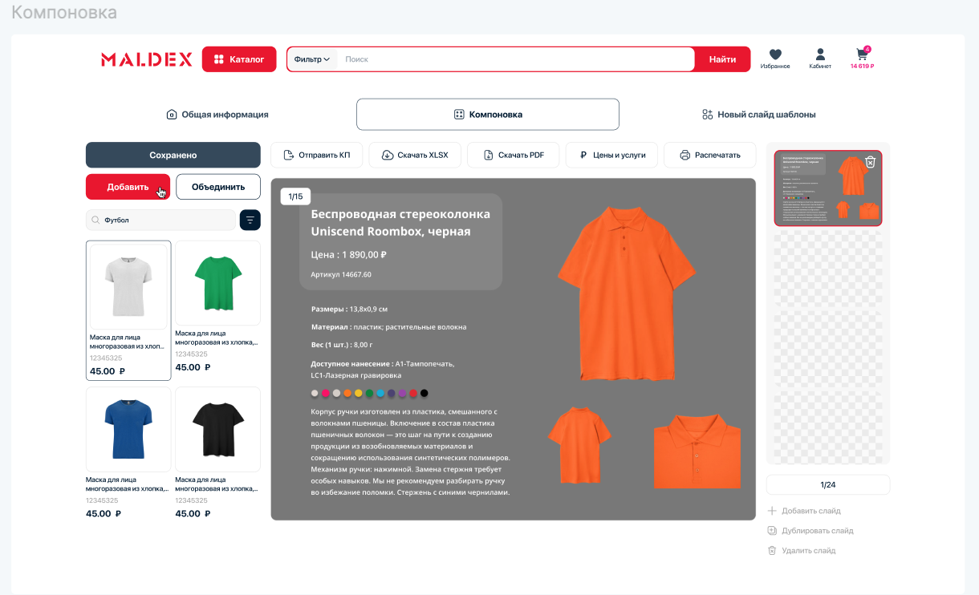

Показан поиск в каталоге тут же в презентации, работают фильтры, после нахождения можем добавить любой товар в формате одинарного слайда в презентацию

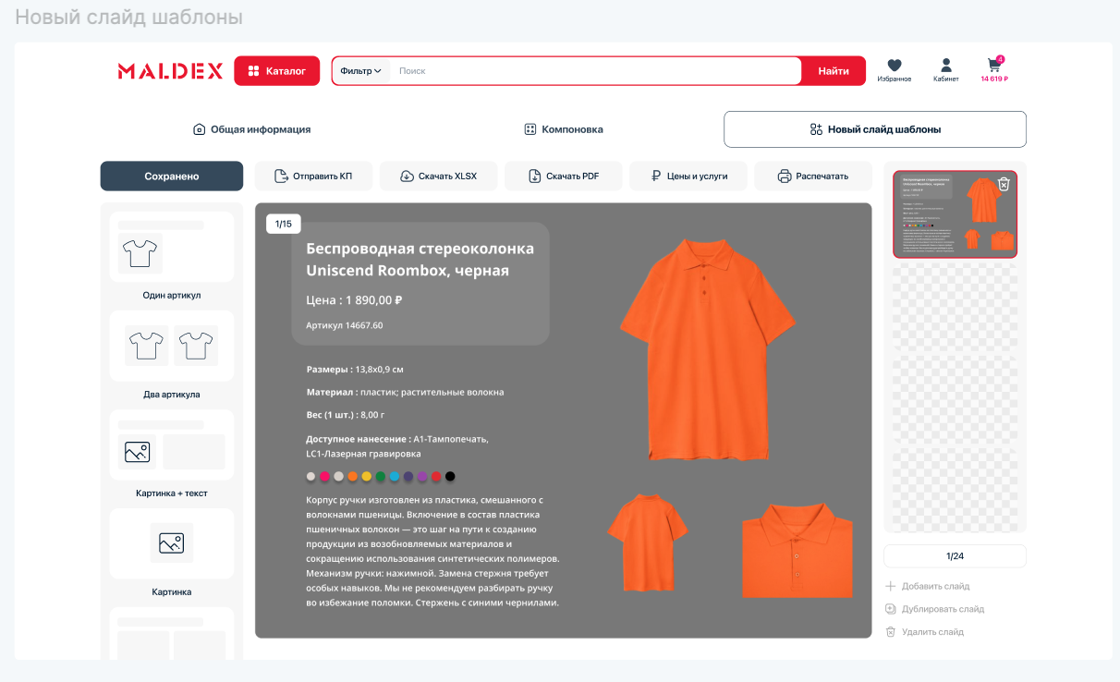

6) в разделе «новый слайд шаблоны»
Мы можем:
- создать/добавить
карточку с одним товаром
С двумя товарами
Слайд картинка плюс текст
Шаблон Малдекс при его выборе первый и последний слайды заменяются на информацию о компании (этот шаблон предоставлю позже)
При нажатии на создать любой из слайдов нас перекидывает в раздел компоновка и там уже происходит дальнейшая работа.
Должна быть возможность при желании поменять местами выбранные слайды из шаблона.

Общее по презентации:
При смене ползунка с альбомной на стандартную и обратно у нас выскакивает всплывашка «вы точно хотите сменить ориентацию?
Не волнуйтесь Копия будет сохранена в личном кабинете»
Примечание: при смене одинарного слайда на двойной и обратно должна немного меняется ориентация все остальные правки никак не задействованы и не критичны, верно?

Ссылка на одинарные и двойные слайды + фоны для альбомной версии
https://www.figma.com/design/UX2HAfjcpdkupVXW7PF01x/Untitled?node-id=242-341&p=f&t=enZygKkXedLgEWom-0

Ссылка на фигму презу https://www.figma.com/design/HoDgTe34wEajRiMjwPecsk/Maldex-2.0?node-id=731-31632&p=f&t=g5Jyz8aZztPHZDKj-0

